徳島県立徳島視覚支援学校
オープンスクールのお知らせ

徳島県立徳島視覚支援学校では、毎年１１月に行われている「とくしま教育の日」の一環で、オープンスクールを実施します。オープンスクールでは、普段の授業を御覧いただけます。この機会にお越しください。

期日 授業公開
・令和５年１１月１５日（水） ９：００～１２：３０

その他
（１） 受付は、正面玄関事務室前で行ってください。事前申込等は不要です。
（2) 幼児児童生徒が授業に集中できますよう、廊下からの見学をお願いします。
（３） 幼児児童生徒のプライバシー保護の観点から、写真撮影等は御遠慮ください。

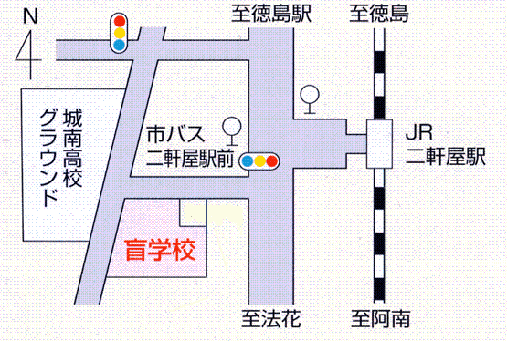
場所
お問い合わせ
徳島県立徳島視覚支援学校
教務課 吉田
〒770-8063
徳島市南二軒屋町２丁目４番５５号
電話088-622-6255
http://tokushikaku.tokushima-ec.ed.jp/

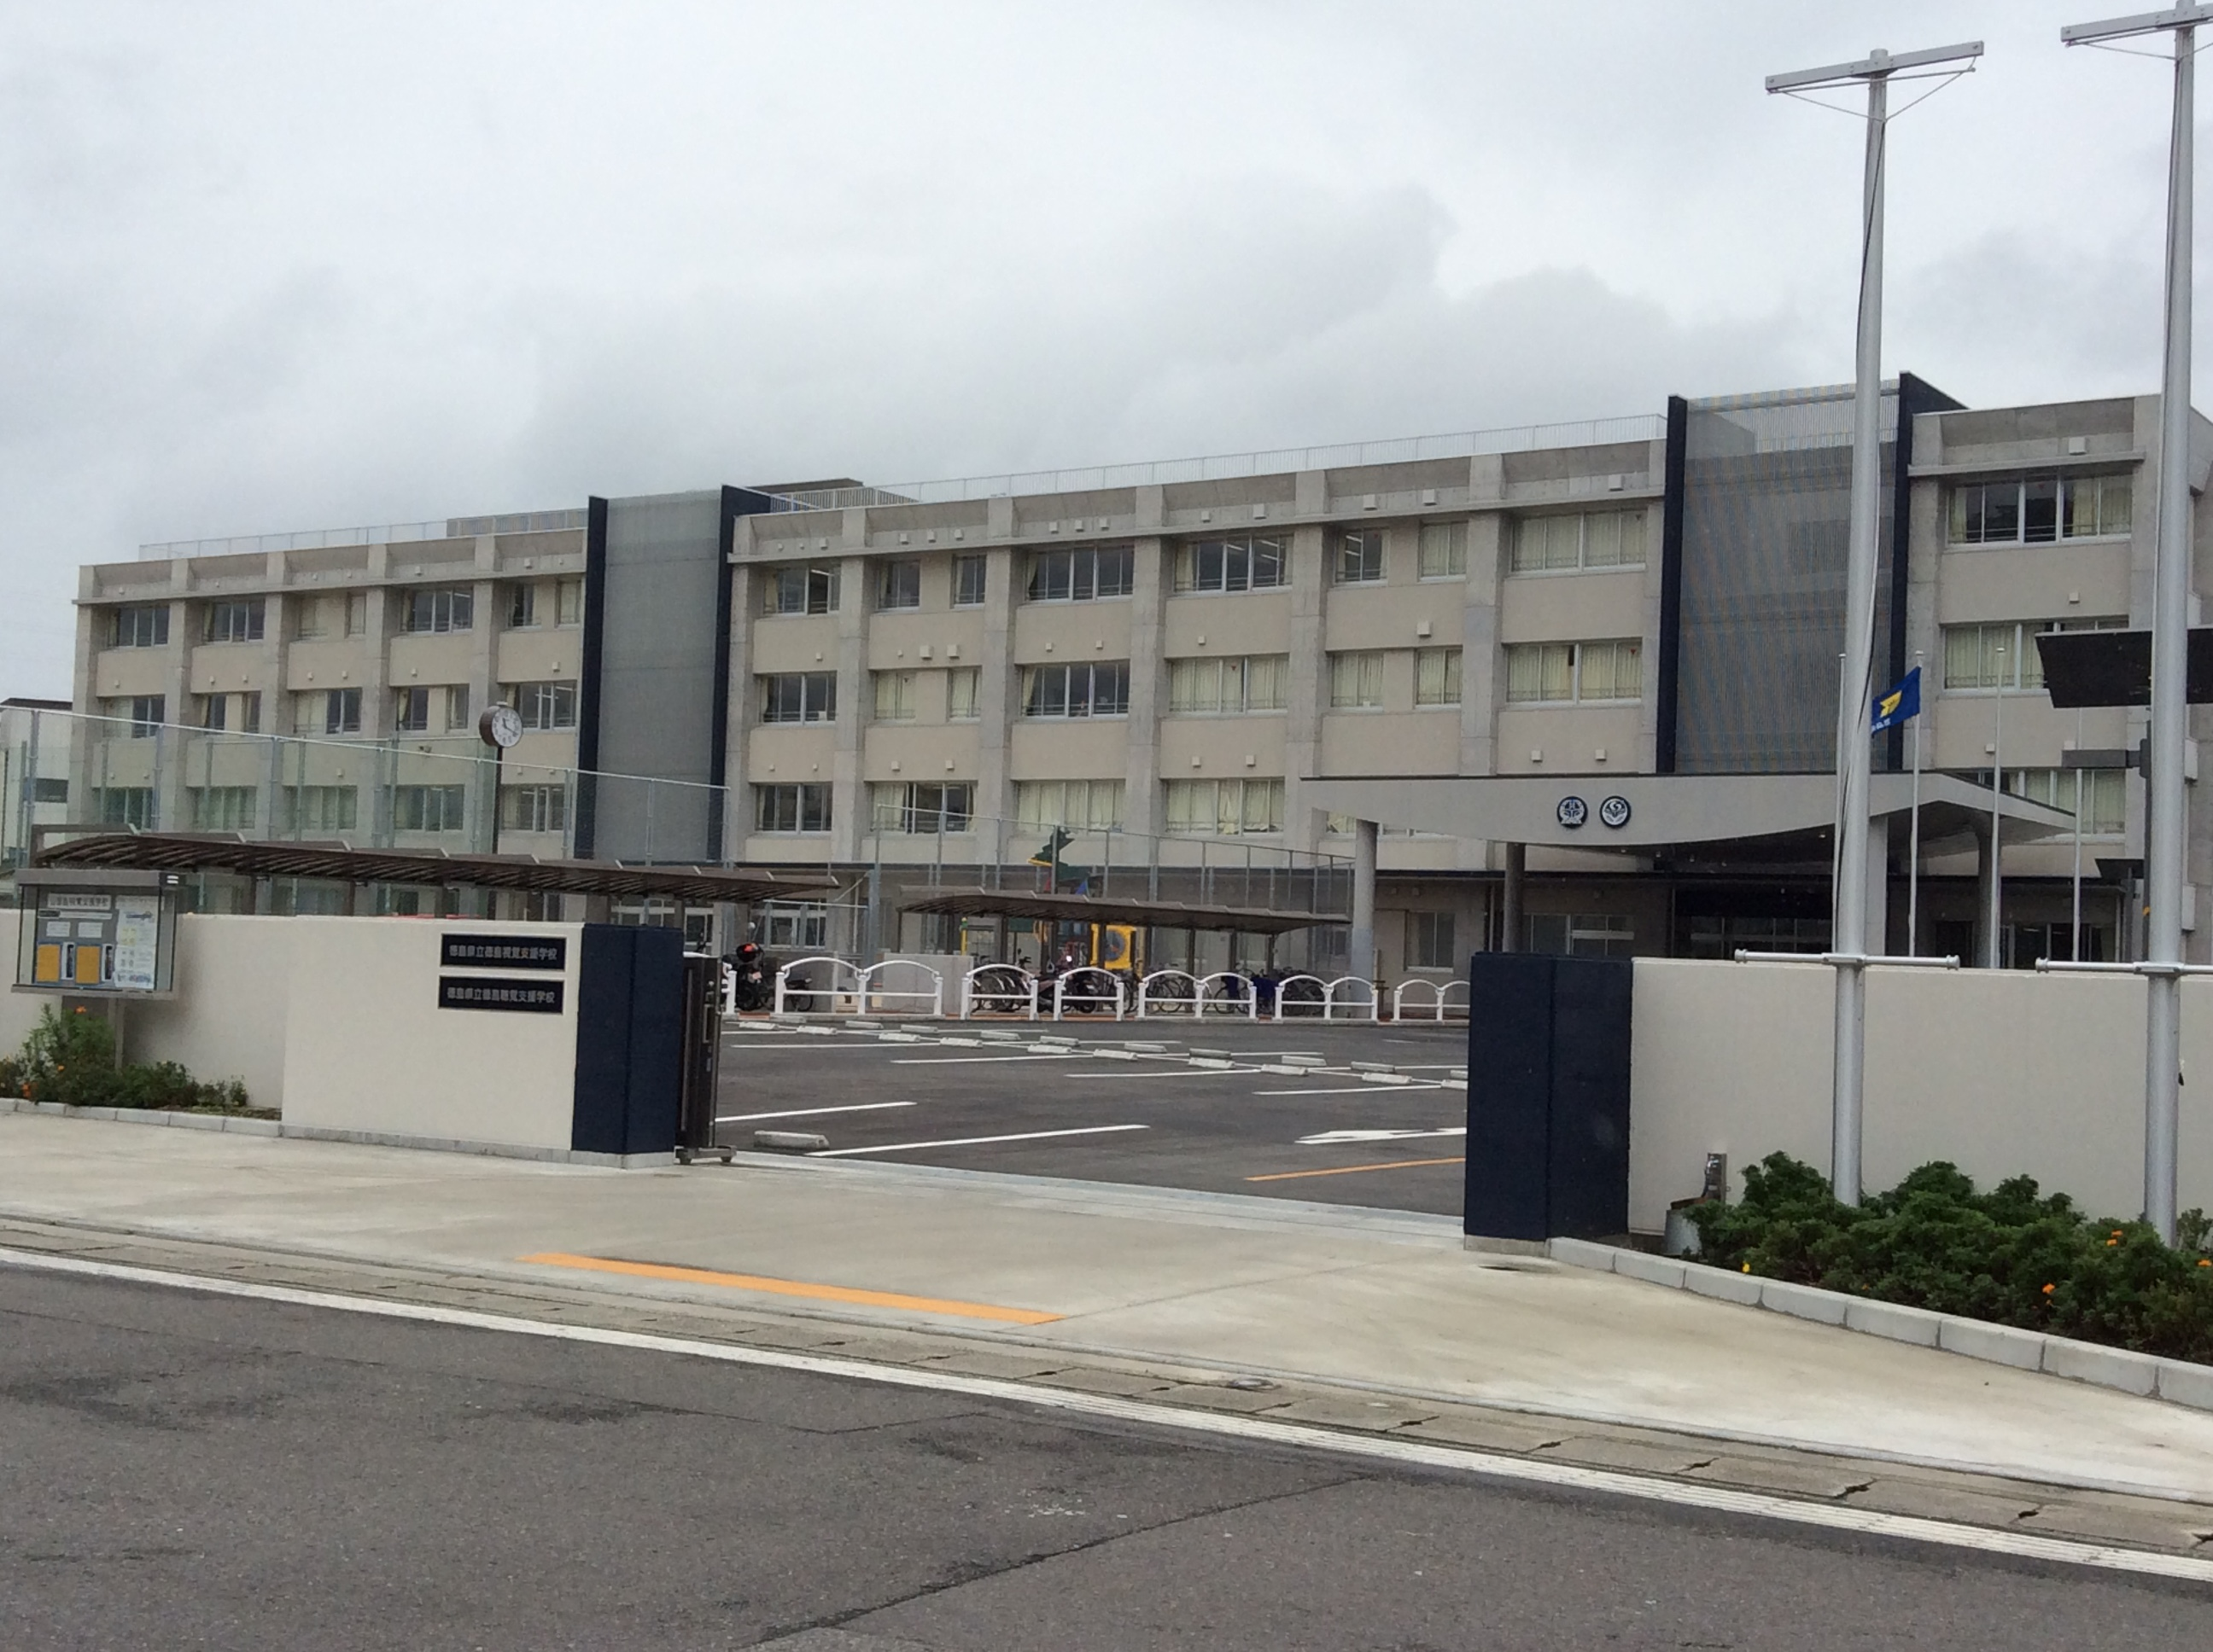
こちら

